罗湖中小学继续教育系统
使
用
手
册

目 录

1. 普通用户登录 2
2. 首次登录完善信息 5
3. 培训课程信息： 5

普通用户登录
用户可以通过直接访问深圳市罗湖教育应用网网址：
http://luohuedu.net/
在右上角有输入用户名、密码、验证的窗口，输入过后点击登录，如下图所示：

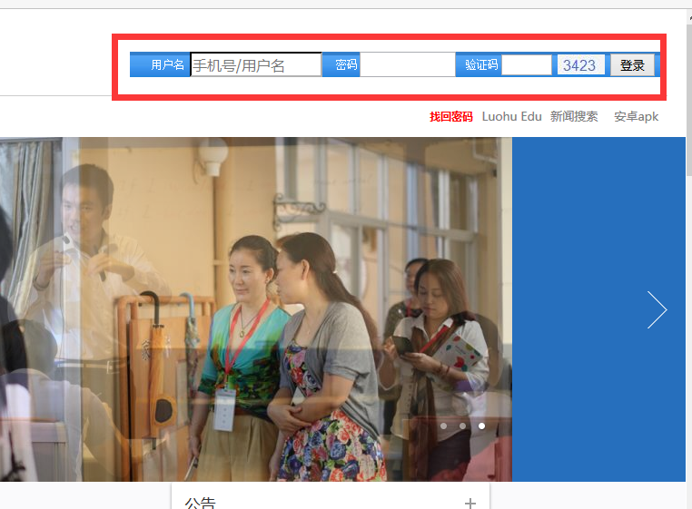
登录过后点击下图中的红框部分培训报名，如下图所示，
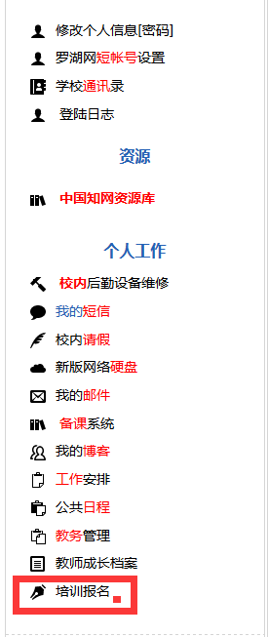
然后点击如下图标注：
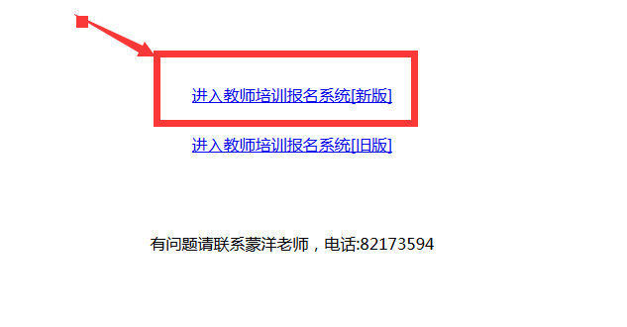

首次登录完善信息
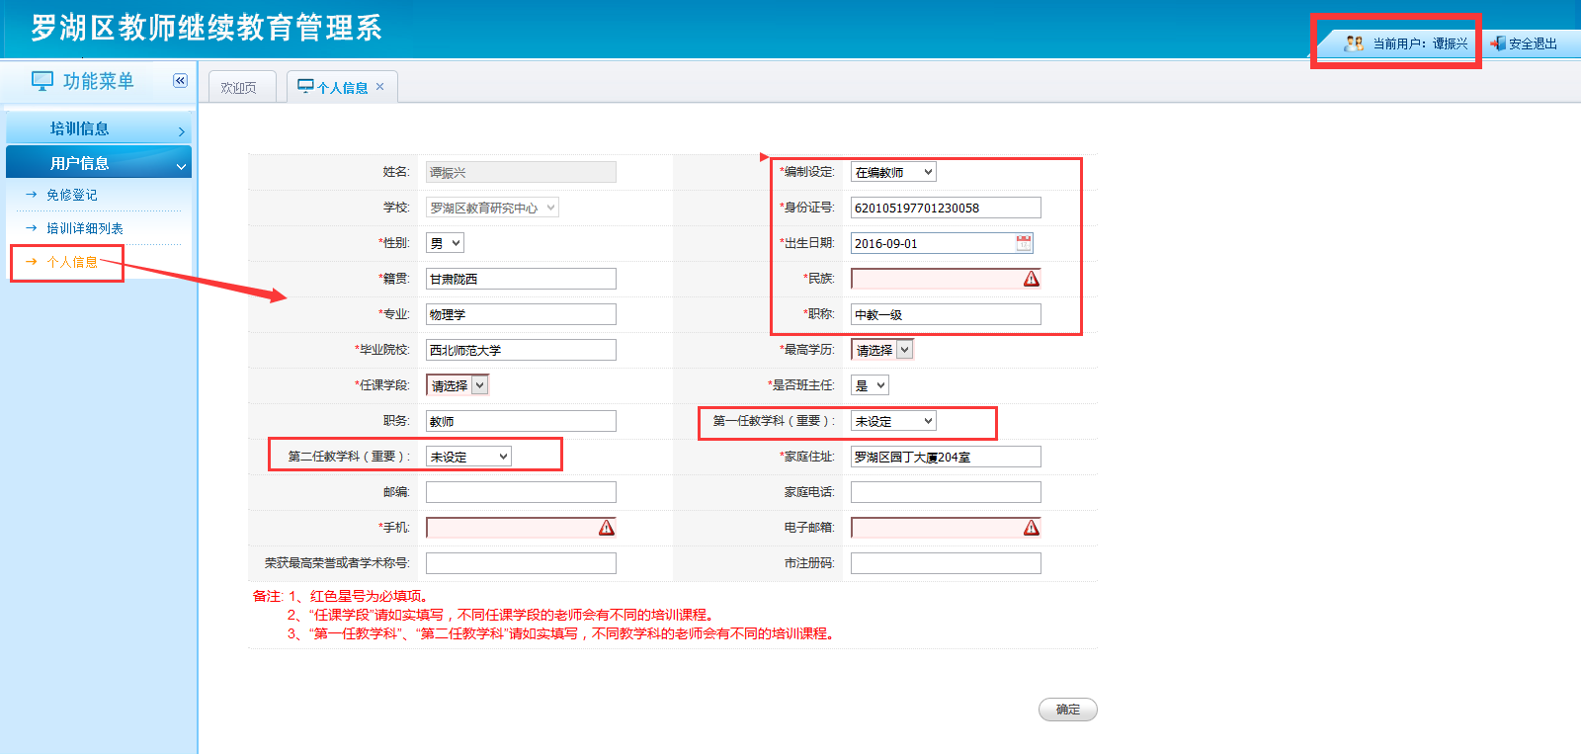

培训课程信息：
教师可以在培训课程信息页面中对课程进行报名和取消报名、查看课程信息等操作如下图所示：
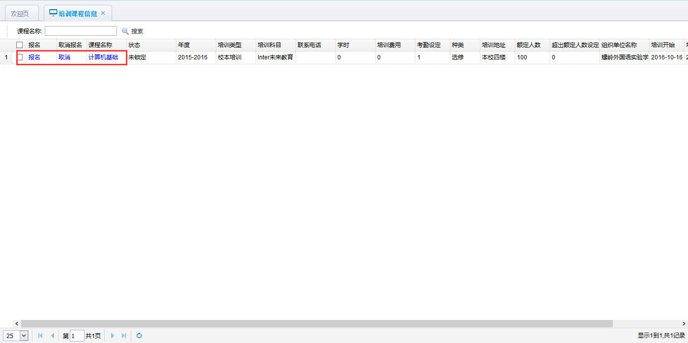
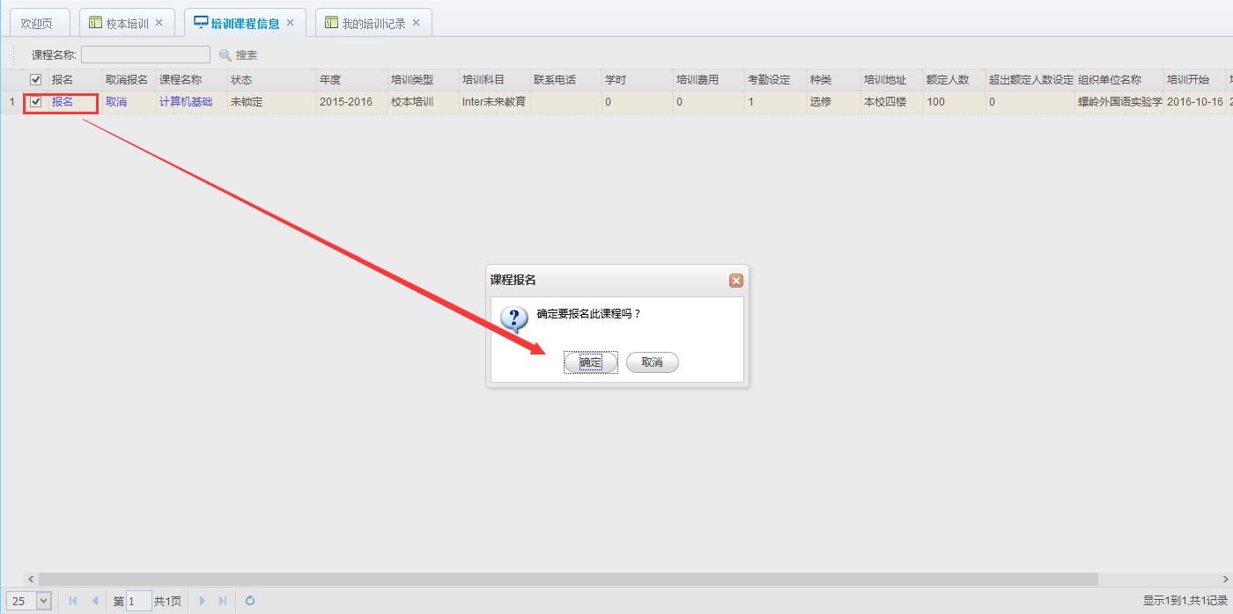
如果已经报名会给出以下提示：
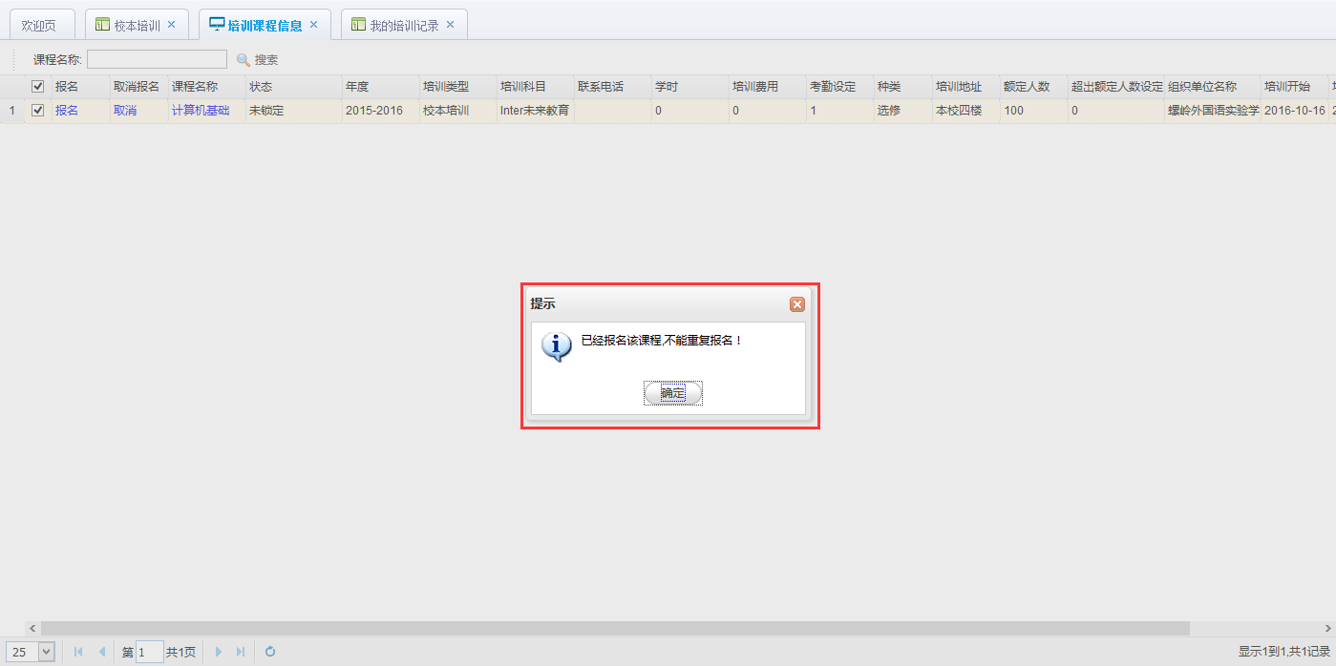
点击课程名称可以进入课程查看页面如下图所示：
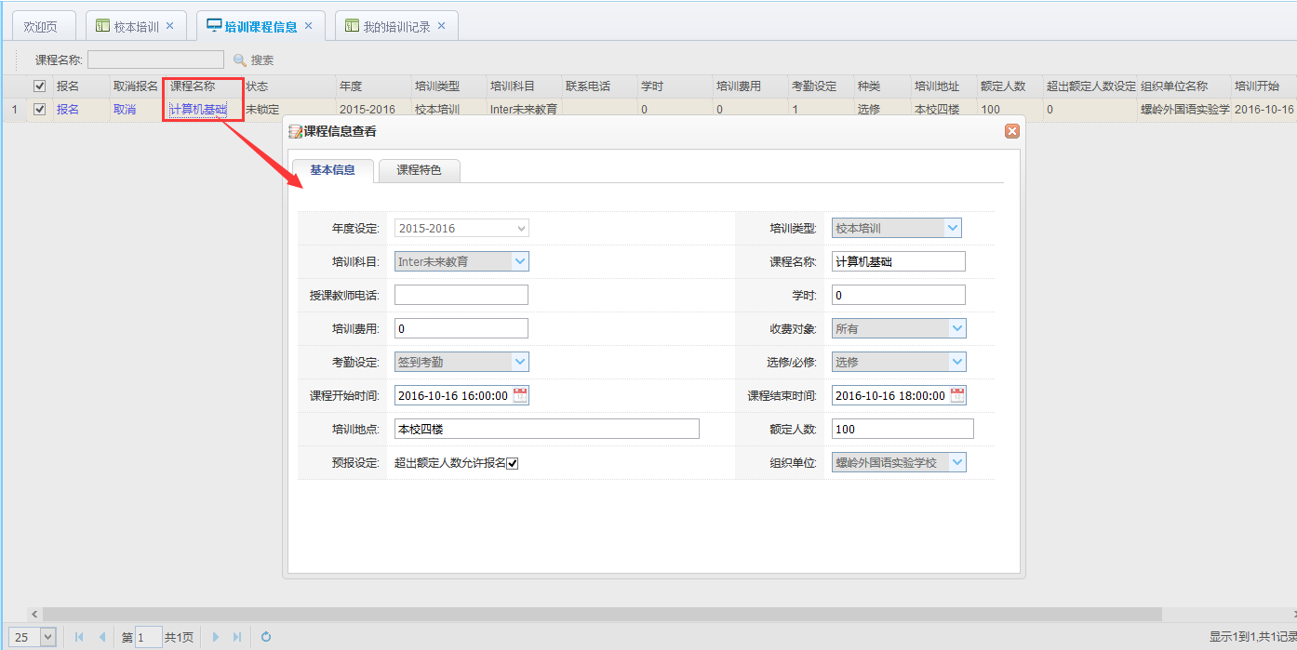
点击取消按钮可以取消对应的课程，如下图所示：
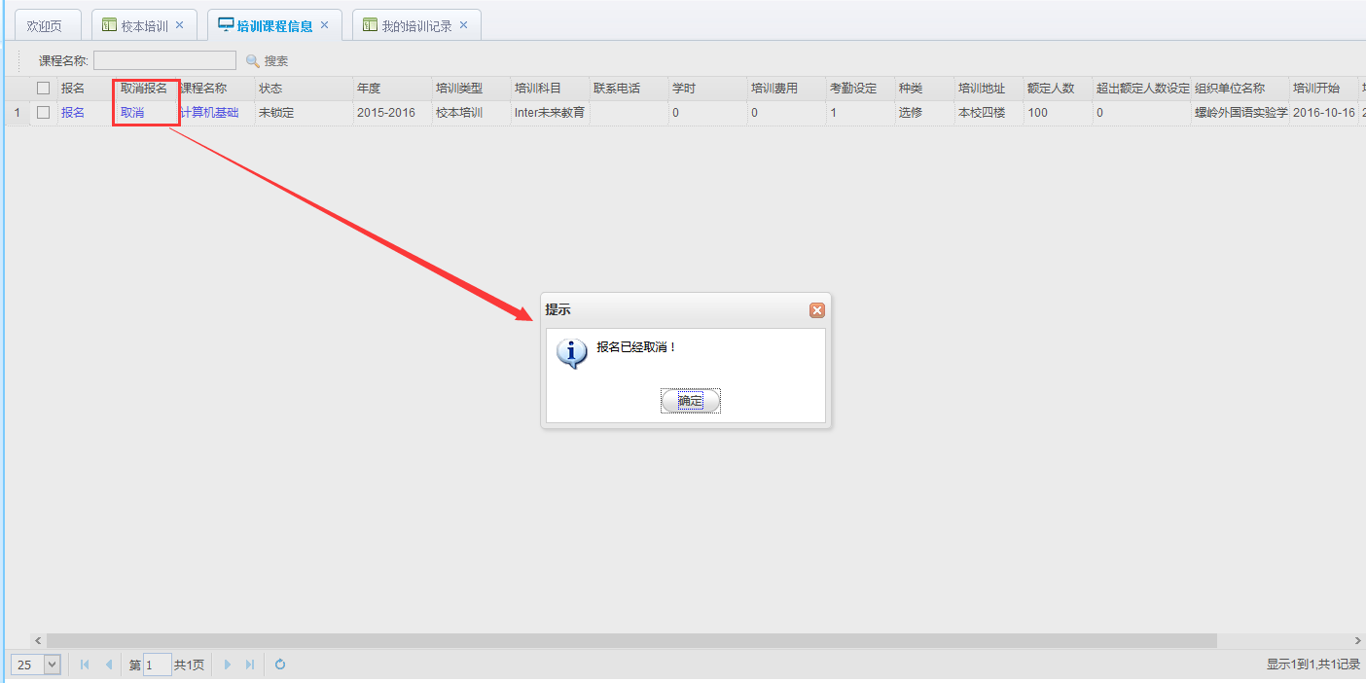

我的培训记录：
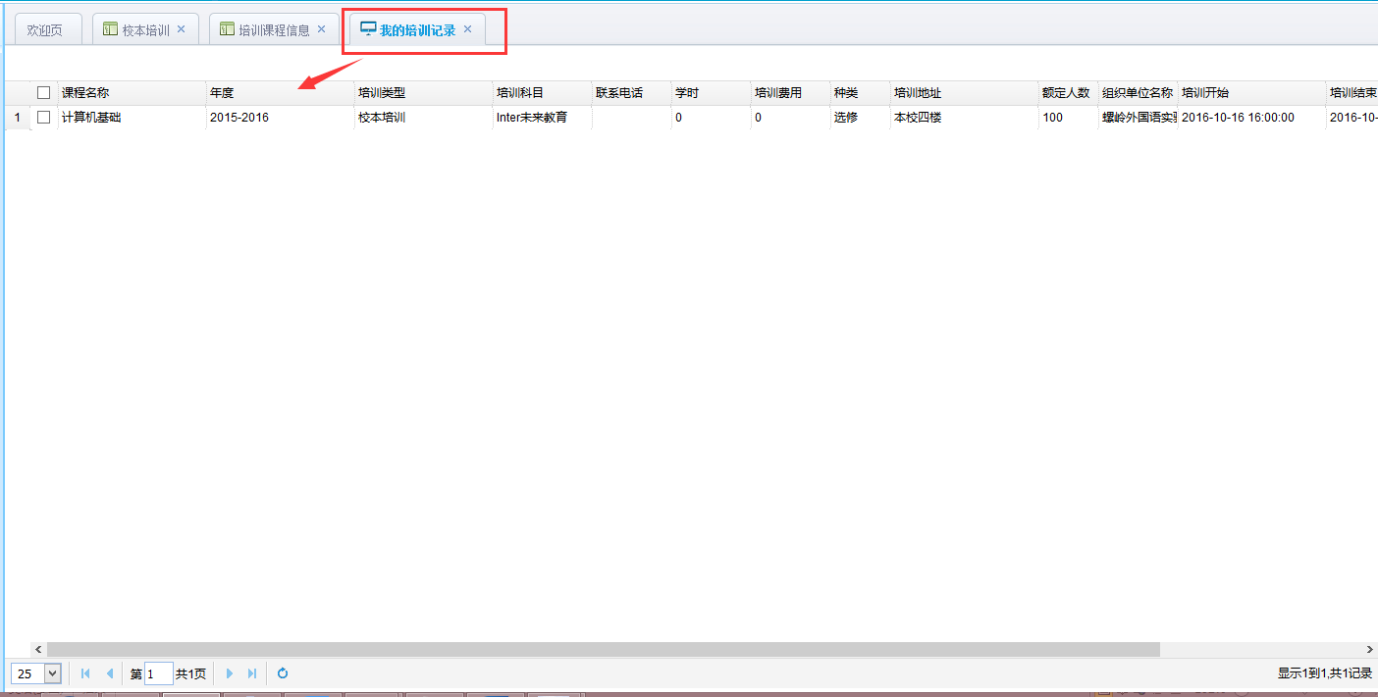
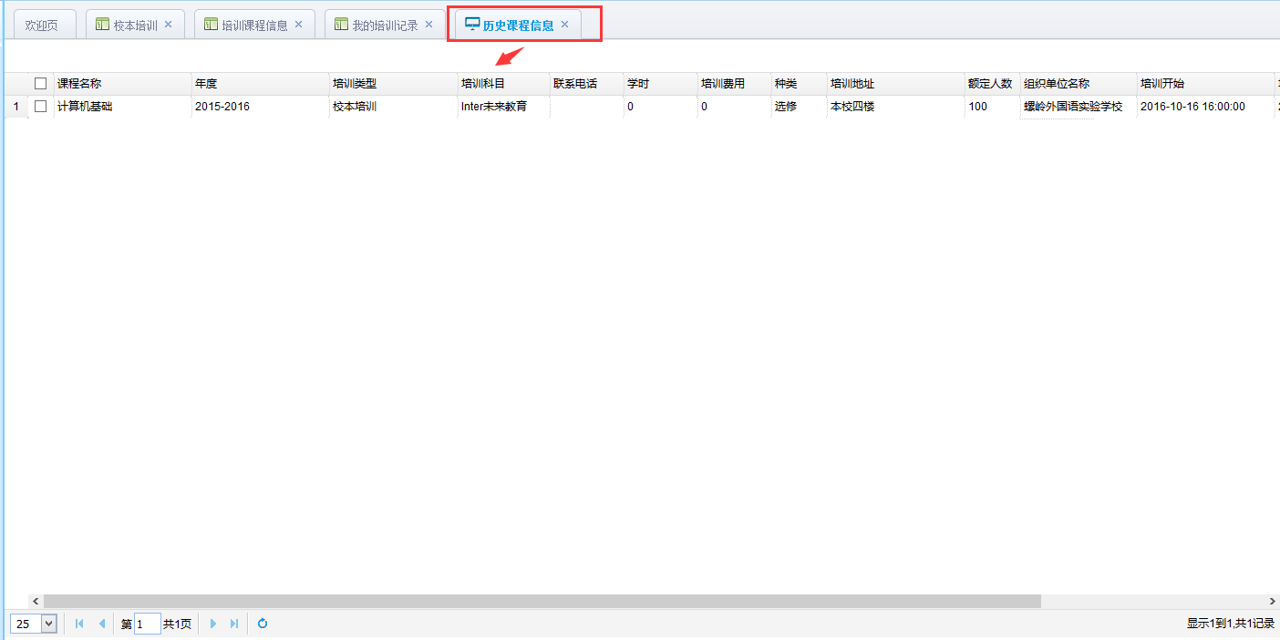

我是授课教师：
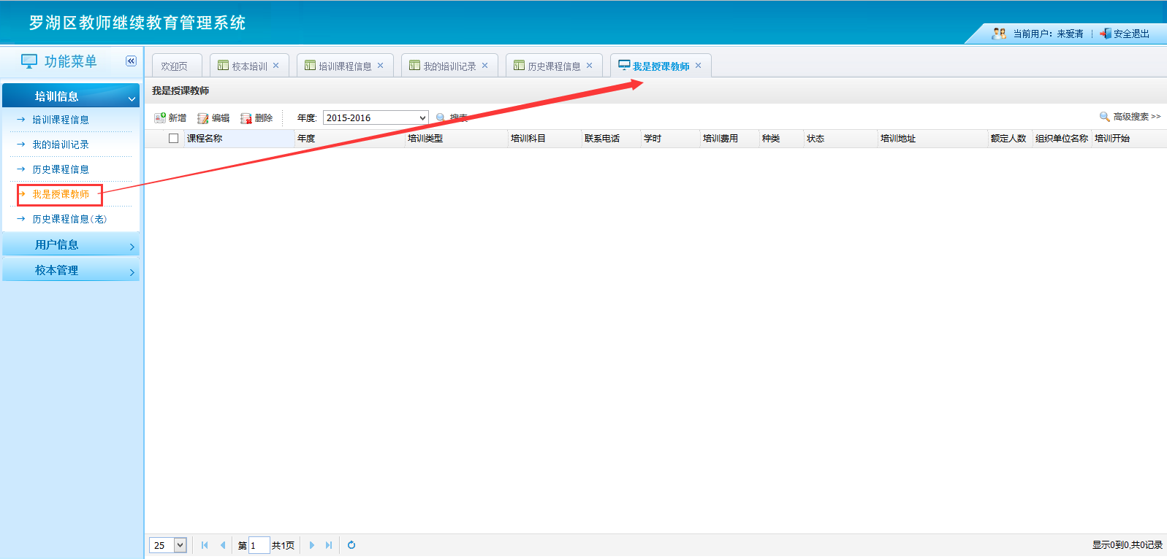
我是授课教师新增课程界面如下图所示：
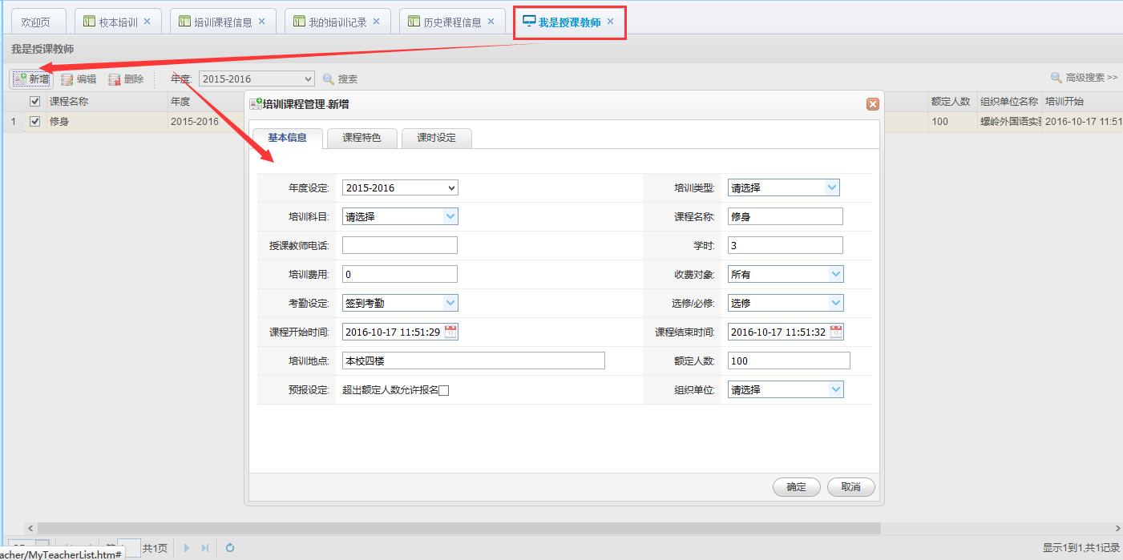

历史课程信息查询页面如下图所示可以：
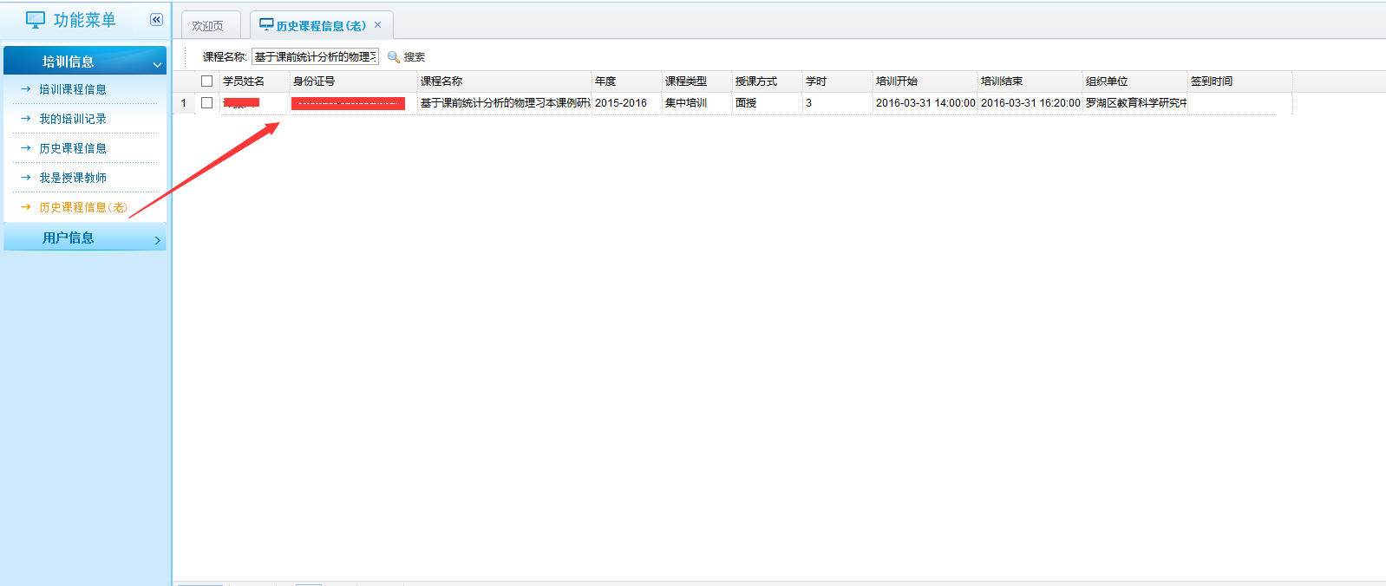

校本培训管理：
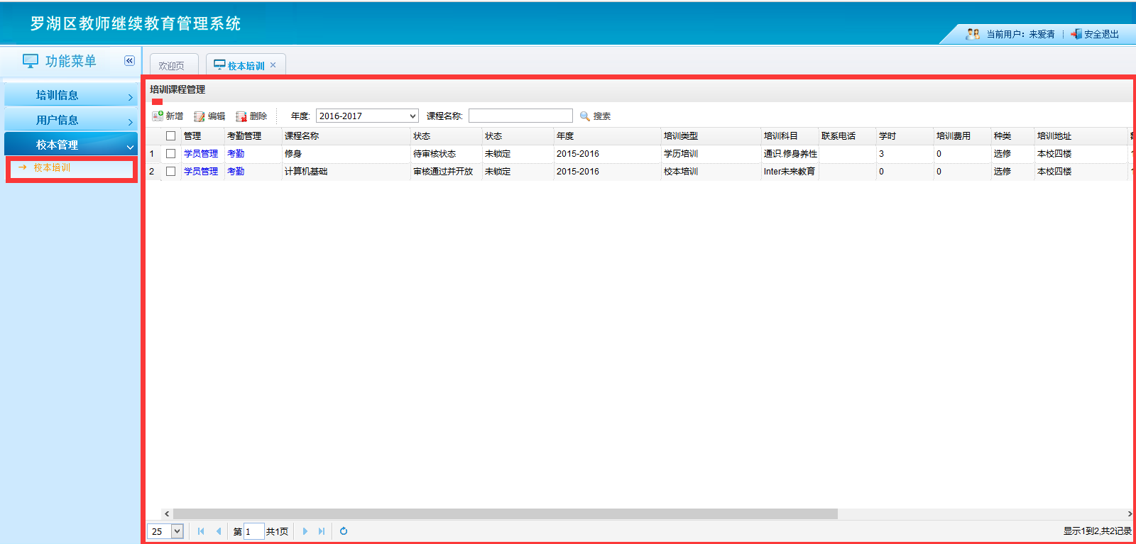
校本培训新增，默认培训类型为选本培训，如果是外聘教师可以不用选择所属学校和授课教师直接在外聘教师栏目和备注信息栏目填写如下图所示：
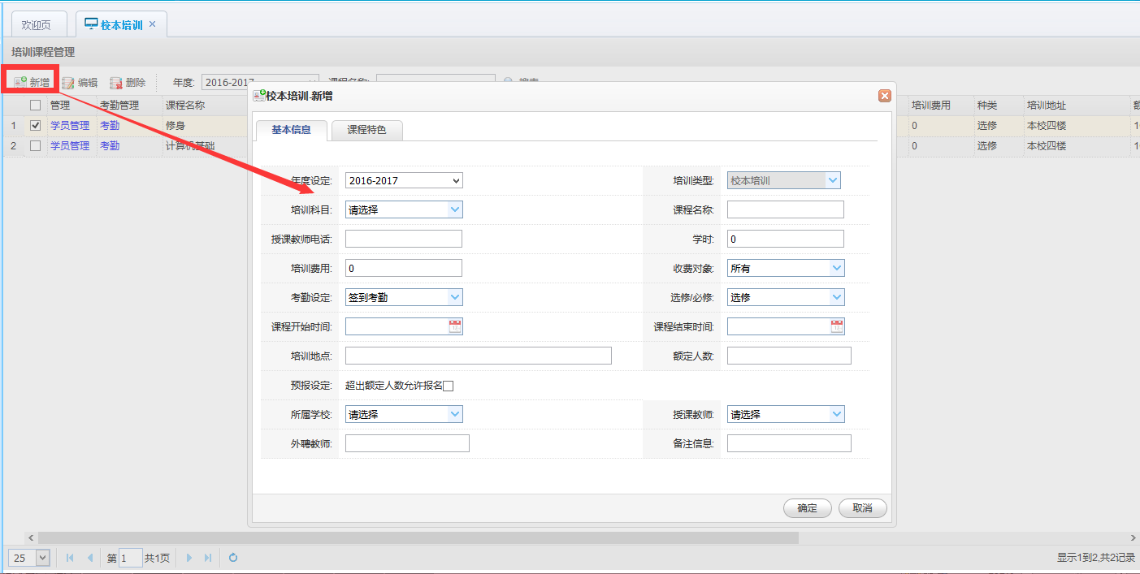
学校管理员可以在下图所示选择本校教师添加到校本培训的学员名单中，如下图所示：
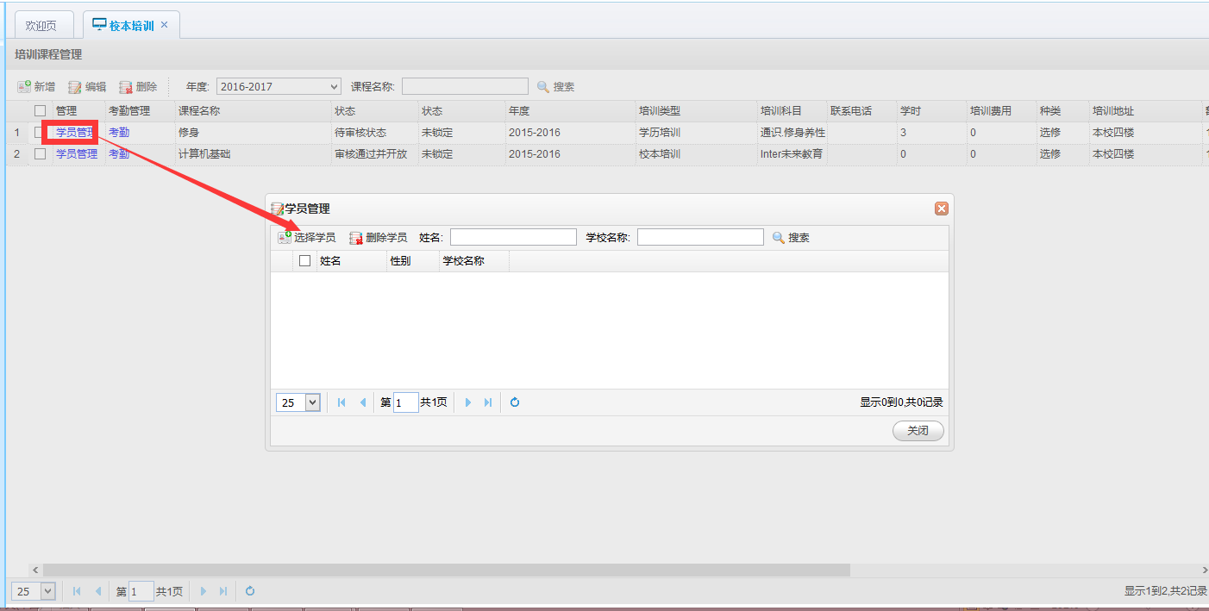
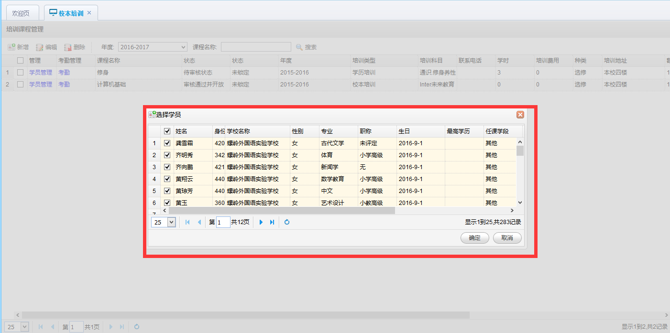
可以选择需要删除的学员进行删除操作如下图所示：
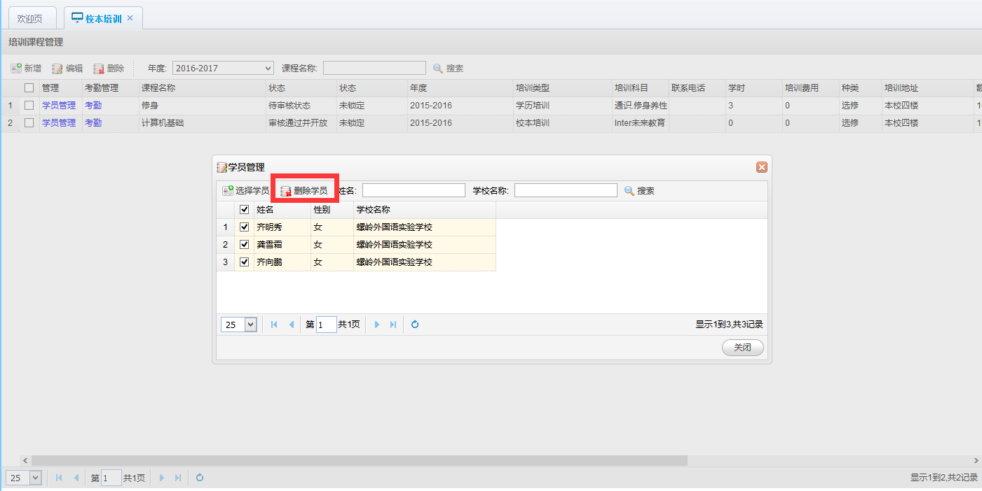
点击考勤弹出如下图所示，在下图中可以点击打印按钮打印报名表单，校本培训的课时结算需要由区管理员统一进行结算：
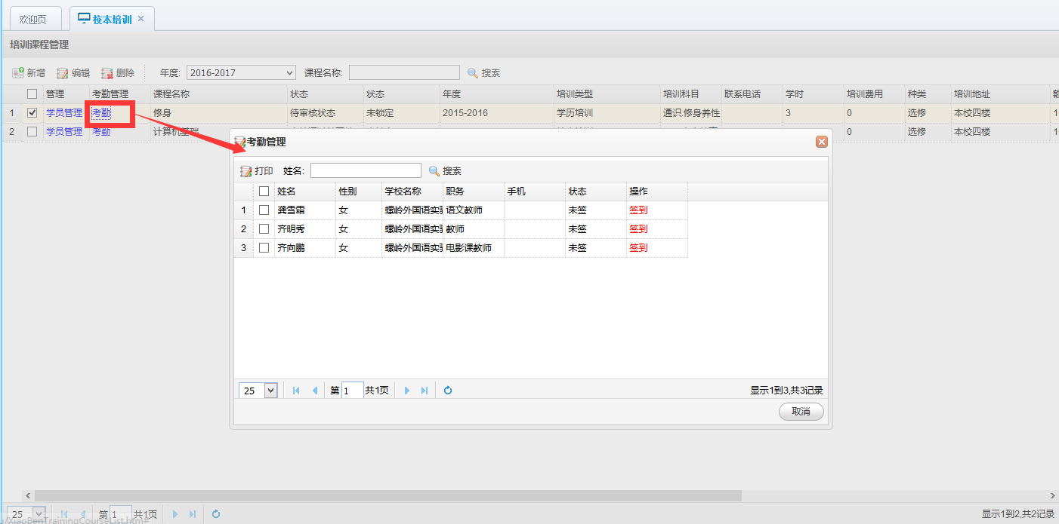
点击打印按钮如下图所示：
